č. smlouvy: PO-15/20813/SVSL/23
VS: 29103448

Pachtovní smlouva

(uzavřená podle ustanovení § 2332 a násl. občanského zákoníku č. 89/2012 Sb. a § 27 zák.
č. 219/2000 Sb., o majetku České republiky a jejím vystupování v právních vztazích, ve znění pozdějších předpisů)

smluvní strany:

Česká republika – Agentura ochrany přírody a krajiny České republiky
se sídlem: Kaplanova 1931/1, 148 00 Praha 11 - Chodov
IČO: 62933591
za kterou jedná RNDr. František Pelc, ředitel
jako „propachtovatel“

a

KALIVODA DC s.r.o.
se sídlem: 5. května 42 Děčín XII-Jalůvčí, 405 02 Děčín
IČO: 28680065
za kterou jedná Bc. Stanislav Kalivoda, jednatel
zapsaná ve veřejném rejstříku právnických osob pod spisovou značkou C 26588, vedenou u Krajského soudu v Ústí nad Labem dne 8. listopadu 2008
jako „pachtýř“

I.

Předmět pachtu

- Česká republika je vlastníkem a Agentura ochrany přírody a krajiny České republiky je příslušná hospodařit s pozemkem:
- p. č.186/1, druh pozemku ostatní plocha, způsob využití neplodná půda o výměře 1 765 m²
v k. ú. Přední Lhota u Těchlovic v obci Těchlovice, okres Děčín, evidovaným na LV č. 60001 u Katastrálního úřadu pro Ústecký kraj, Katastrální pracoviště Děčín.
- Celková výměra předmětu pachtu je 1 765 m². Mapový zákres předmětu pachtu je nedílnou součástí smlouvy.
- Předmět pachtu se nachází ve IV. zóně Chráněné krajiny oblasti České středohoří a je
umístěn uvnitř těžebního prostoru kamenolomu Těchlovice.

II.

Účel pachtu

- Propachtovatel se touto smlouvou zavazuje přenechat k dočasnému užívání a požívání pachtýři předmět pachtu uvedený v čl. I. této smlouvy výlučně za účelem hornické činnosti, a to k lomové těžbě čediče v dobývacím prostoru Přední Lhota (povolení k hornické činnosti na základě Oprávnění Čj.: SBS 16918/2021/OBÚ-04/1 ze dne 11. 5. 2021) a pachtýř se zavazuje platit za to propachtovateli pachtovné ve výši a termínech splatnosti stanovených touto smlouvou.
- Pachtýř je povinnen pečovat o předmět pachtu jako řádný hospodář.
- Dále je pachtýř povinen dodržovat požadavky na užívání předmětu pachtu a zajišťovat údržbu specifikovanou v Příloze č. 1, která je nedílnou součástí této smlouvy.
- Přílohu č. 1. lze dle aktuální potřeby Agentury ochrany přírody a krajiny České republiky upravovat. V případě potřeby změny podmínek hospodaření bude pachtýři předložen písemný návrh dodatku k této smlouvě. Pokud se smluvní strany nedohodnou na novém znění Přílohy č. 1, má propachtovatel právo od smlouvy odstoupit.

III.

Doba pachtu

- Pacht se sjednává na dobu určitou od 15. 12. 2023 do 31. 12. 2030.

IV.
Výše a způsob placení pachtovného

- Smluvní strany sjednávají roční pachtovné ve výši 12.355,- Kč/rok (slovy: dvanácttisíctřistapadesátpětkorun českých).
- Pachtovné je sjednáno dohodou.
- Pachtovné se platí ročně a je splatné k 30. 4. na účet propachtovatele vedený u České národní banky, č. ú. 19-18228011/0710, variabilní symbol 29103448. Za splnění povinnosti úhrady pachtu se považuje připsání sjednaného pachtu na účet propachtovatele do 30. 4. příslušného kalendářního roku.
- Pachtovné za období od 15.12.2023. do 31.12.2023 činí 575,- Kč (slovy:pětsetsedmdesápětkorun českých) a je splatné k 28. 12. 2023 na účet propachtovatele.
- Smluvní strany sjednávají dohodu o finančním vypořádání za užívání předmětu pachtu v období od 13. 12. 2020 do 14. 12. 2023. Finanční vypořádání za toto období činí 37 099,- Kč (slovy: třicetsedmtisícdevadesátdevětkorun českých).
- Pachtovné za období od 15. 12. 2023 do 31. 12. 2023, včetně finančního vypořádání za období od 13.12.2020 do 14.12.2023, činí celkem 37.674,-Kč (slovy: třicesedmtisícšestsetsedmdesátčtyřikorun českých) a je splatné k 28.12. 2023 na účet propachtovatele.
- V případě zániku pachtu před uplynutím sjednané doby uhradí pachtýř propachtovateli za každý již započatý kalendářní měsíc poměrnou část pachtovného ve výši 1/12 z celkového ročního pachtovného.
- Smluvní strany sjednávají, že v případě, že je pachtýř s placením pachtovného v prodlení, zaplatí propachtovateli smluvní pokutu ve výši 100,-Kč za každý i jen započatý měsíc.
- Sjednáním smluvní pokuty není nijak dotčen nárok na náhradu škody propachtovatele vůči pachtýři.
- Zaplacení smluvní pokuty nezbavuje pachtýře povinnosti splnit dluh smluvní pokutou utvrzený.
- Smluvní strany se dohodly, že propachtovatel je oprávněn jednostranně zvýšit pachtovné vždy od 1. 1. příslušného kalendářního roku o příslušný počet procent běžné míry inflace předešlého roku úředně publikovaný Českým statistickým úřadem s tím, že za základ bude považována výše pachtovného ke dni podpisu této smlouvy nebo ke dni posledního zvýšení pachtovného. O zvýšení pachtovného bude propachtovatel pachtýře informovat písemně nejpozději do 31. 3. příslušného kalendářního roku. V případě že propachtovatel navýšení pachtovného neprovede v daném roce, může při dalším navýšení pachtovného použít kumulovanou míru inflace za dobu od původní výše pachtu nebo od posledního navýšení.

V.
Ukončení smlouvy

- Zemědělský pacht končí uplynutím doby, na kterou byl ujednán.
- Zemědělský pacht může být ukončen písemnou dohodou smluvních stran.
- Pacht mohou smluvní strany ukončit písemnou výpovědí bez udání důvodu s výpovědní dobou 6 měsíců, výpovědní doba začíná běžet od prvního dne měsíce následujícího po kalendářním měsíci, ve kterém byla výpověď doručena druhé straně.
V případě, že přestanou být plněny podmínky podle § 27 odst. 1 zák. č. 219/2000 Sb., ve znění pozdějších předpisů, je propachtovatel oprávněn pacht písemně vypovědět bez výpovědní doby, toto ujednání umožňuje propachtovateli okamžité ukončení pachtu.
- Pachtýř je oprávněn od smlouvy písemně odstoupit s účinky ke dni doručení odstoupení propachtovateli v případě, stane-li se předmět pachtu, aniž by pachtýř porušil svoji povinnost, nezpůsobilým ke smluvenému nebo obvyklému užívání, stane-li se neupotřebitelným anebo bude-li mu odňata taková část věci, že by tím byl zmařen účel smlouvy.
- Smluvní strany se výslovně dohodly na vyloučení opětovného uzavření pachtovní smlouvy podle § 2230 zák. č. 89/2012 Sb. a ujednávají si, že pacht bez ohledu na aktivitu propachtovatele končí ke sjednanému datu a případné další užívání předmětu pachtu pachtýřem nebude pokládáno za opětovné uzavření pachtovní smlouvy. Toto ujednání zároveň pokládají za sdělení o ukončení pachtu dle odst. 2 citovaného ustanovení ke sjednanému datu a případné další užívání předmětu pachtu pachtýřem, nebude pokládáno za opětovné uzavření pachtovní smlouvy. Smluvní strany se dohodly na vyloučení použití § 2338 zák. č. 89/2012 Sb.
- Je-li pachtýř po dobu delší než 5 měsíců v prodlení s placením pachtovného, jedná se o hrubé porušení povinnosti pachtýře vyplývající z této smlouvy a propachtovatel má právo pacht vypovědět. Výpovědní doba činí 3 měsíce a počíná běžet prvním dnem měsíce následujícího po doručení písemné výpovědi.

VI.
Smluvní pokuty

- V případě, že pachtýř poruší jakoukoliv povinnost uvedenou v článku VII. této smlouvy nebo její příloze č. 1, zaplatí propachtovateli smluvní pokutu ve výši 5.000,-Kč (slovy: pěttisíctisíckorun českých) za každý případ porušení.
- Obě strany se dohodly, že ujednání o smluvní pokutě dle odst. 1 tohoto článku se nijak nedotýká nároku propachtovatele (věřitele) na náhradu škody vzniklé z porušení povinnosti, ke kterému se smluvní pokuta vztahuje. Obě strany tedy dohodou vyloučily použití § 2050 zák. č. 89/2012 Sb., obč. zákoník.
- Úhradou smluvní pokuty nezaniká povinnost pachtýře splnit dohodnutou povinnost dle této smlouvy případně odstranit závadný stav ani povinnost nahradit porušením povinnosti způsobenou škodu.

VII.

Ostatní ujednání

- Pachtýř se seznámil se stavem předmětu pachtu a prohlašuje, že je způsobilý k užívání podle této smlouvy.
- Pachtýř se touto smlouvou zavazuje, že nepropachtuje pozemek jinému.
- Pachtýř se zavazuje, že nezmění hospodářské určení pozemku a ani jeho způsob užívání.
- V případě porušení povinností uvedených v odst. 2. a 3. tohoto článku může propachtovatel vypovědět pacht bez výpovědní doby.
- Pachtýř je povinen při lomové těžbě čediče respektovat zvýšenou ochranu pozemku uvedeného v článku I. této smlouvy dle zákona č. 114/1992 Sb., o ochraně přírody a krajiny, ve znění pozdějších předpisů, dále neprovádět činnost způsobem a v intenzitě, která by mohla poškodit předmět ochrany přírody na tomto pozemku. Veškeré plánované zásahy nad rámec této smlouvy je povinen předem projednat s Agenturou ochrany přírody a krajiny České republiky, Regionálním pracovištěm Správa chráněné krajinné oblasti České středohoří (dále jen „RP Správa CHKO České středohoří“), zejména termíny, způsoby a intenzitu prováděných činností a vykonávat je pouze s předchozím písemným souhlasem Agentury ochrany přírody a krajiny České republiky, RP Správa CHKO České středohoří
- Pachtýř nesmí provádět technické zhodnocení pozemku.
- Po ukončení pachtu předá pachtýř předmět pachtu uvedený v článku I. této smlouvy ve stavu, v jakém ho převzal (s ohledem na účel pachtu, který je uveden v čí. II. této smlouvy), pokud se s propachtovatelem písemně nedohodne jinak.
- V případě poškození předmětu pachtu nebo jeho části je pachtýř povinen předmět pachtu nebo jeho část uvést do původního stavu nebo nahradit vzniklou škodu propachtovateli.
- Není-li ujednáno jinak, řídí se práva a povinnosti smluvních stran občanským zákoníkem.
- Pachtýř se zavazuje a prohlašuje, že za smluvně dohodnutý způsob hospodaření na předmětu pachtu nebude požadovat finanční náhradu dle § 58 zákona č. 114/1992 Sb., ve znění pozdějších předpisů.
- Smluvní strany si ujednaly, že právo zápisu předmětu pachtu dle této smlouvy do veřejného seznamu se vylučuje.
- Smluvní strany sjednávají odlišně od § 2337 zák. č. 89/2012 Sb., občanského zákoníku, že pachtýř nemá právo na slevu nebo prominutí pachtovného ve vazbě na to, že k předmětu pachtu není zajištěn přístup.
- Tato smlouva podléhá uveřejnění v registru smluv dle zák. č. 340/2015 Sb., o registru smluv, ve znění pozdějších předpisů, a pachtýř souhlasí s uveřejněním obsahu celé smlouvy v registru smluv. Registraci smlouvy provede propachtovatel.
- Smluvní strany prohlašují, že skutečnosti uvedené v této smlouvě nepovažují za obchodní tajemství ve smyslu ustanovení § 504 zákona č. 89/2012 Sb., ve znění pozdějších předpisů, a udělují svolení k jejich užití a zveřejnění bez stanovení jakýchkoli dalších podmínek.
- Smluvní strany si ujednaly, že dojde-li ke změně výměr pozemků uvedených v katastru nemovitostí po provedení obnovy katastrálního operátu a nedojde-li k písemné změně smlouvy formou písemného dodatku, platí výše pachtovného a jeho následné navýšení v důsledku inflace, jak je ujednáno v čl. IV. odst. 1 a odst. 11.
- Pachtýř je v případě, že bude o provádění činností informovat v médiích nebo na informačních tabulích v terénu povinen uvést logo AOPK ČR doplněné textem: „Hospodaření je realizováno ve spolupráci s Agenturou ochrany přírody a krajiny ČR, která je správcem pozemku, kde se hospodaří.“. Případné umístění informačních tabulí a jejich provedení bude pachtýř konzultovat s propachtovatelem před jejich výrobou a instalací.

VIII.

Závěrečná ustanovení

- Tato smlouva nabývá platnosti dnem podpisu poslední smuvní strany a účinnosti dnem uvedeným v čl. III. odst. 1. této smlouvy, nejdříve však dnem uveřejnění této smlouvy v registru smluv dle zák. č. 340/2015 Sb., o registru smluv, ve znění pozdějších předpisů.
- Změnu této smlouvy je možno provést pouze písemně a za souhlasu obou smluvních stran, jinak je změna neplatná.
- Smlouva je vyhotovena ve dvou vyhotoveních, po jejím podpisu obdrží propachtovatel i pachtýř jedno vyhotovení.
- Smluvní strany prohlašují, že obsah této smlouvy odpovídá jejich svobodné vůli a že smlouva nebyla uzavřena v tísni ani za nápadně nevýhodných podmínek nebo z přinucení či omylu. Na důkaz souhlasu s obsahem smlouvy připojují ke smlouvě po jejím přečtení své podpisy.

V Praze dne 19.12.2023 V Děčíně dne 11.12.2023

propachtovatel pachtýř

……………………………………. …………..………………………………
RNDr. František Pelc Bc. Stanislav Kalivoda
ředitel AOPK ČR jednatel KALIVODA DC s.r.o.
Příloha č. 1: pachtovní smlouvy č. PO-15/19010/SVSL/23

1) Pachtýř se zavazuje dodržovat a strpět následující opatření a podmínky hospodaření a údržbu

- Pozemek bude užíván a požíván v souladu s platným plánem péče o chráněnou krajinnou oblast České středohoří.
- Pozemek navazuje na plochu evropsky významné lokality Porta Bohemica CZ 0424141, v případě nutnosti přístupu k pozemku přes tuto lokalitu pachtýř předem požádá RP Správa CHKO České středohoří o stanovisko k příjezdové trase.
- Pozemek bude využíván k lomové těžbě čediče včetně dopravy.
- Pozemek nesmí být využívaný k výrobě, manipulaci a skladování výbušnin, prudce hořlavých materiálů, jedů a k dalším činnostem, které ohrožují nebo negativně působí na životní prostředí a zdraví lidí.
Pachtýř umožní propachtovateli kontrolu pozemku.

Kontaktní osoby propachtovatele:

AOPK ČR, RP České středohoří
xxx, tel. xxx

Mapový zákres - Příloha č. 2

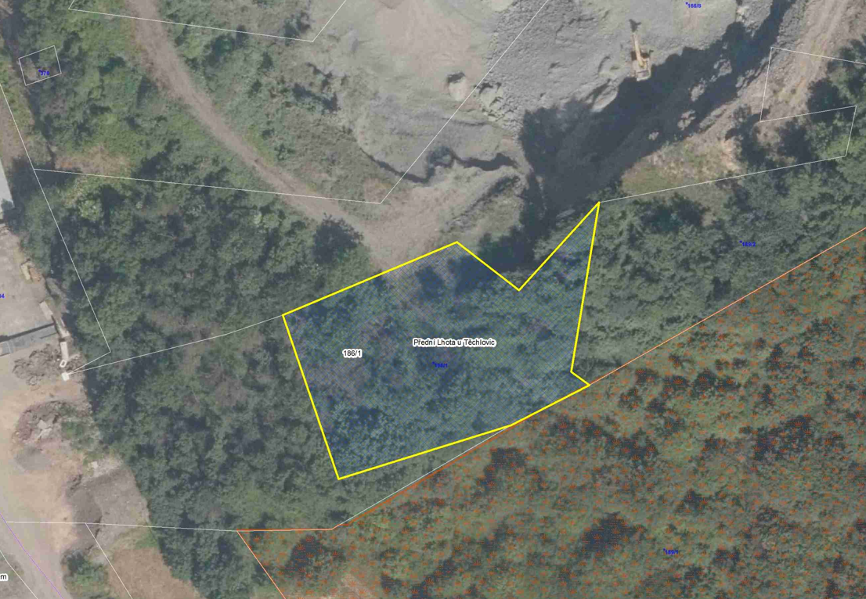

Kontaktní osoby propachtovatele:

AOPK ČR, RP České středohoří
xxx, tel. xxx

